

**INDICE:**

**Ejercicio 1……………………………Pag3**

**Ejercicio 2……………………………Pag3**

**Ejercicio 3……………………………Pag4**

**Ejercicio 4……………………………Pag4**

**Bibliografía…………………………..Pag4**

1. **¿Qué es Active Directory? ¿Para qué sirve? Explica sus principales características y los elementos de su estructura.**

Es el servicio de directorio de una red de Windows que guarda información de sus recursos, y permite el acceso de los usuarios y las aplicaciones a dichos recursos. De esta forma se convierte en un modelo para organizar, controlar y administrar centralizadamente el acceso a los recursos de la red.

El Active Directory sirve para almacenar datos con información acerca de archivos, servidores, impresoras, cuentas de usuarios, grupos de la red.

Características:

* Centraliza la administración de los recursos de la red.
* Los usuarios pueden utilizar cualquier recurso y aplicación de la red
* La administración está fundamentada en directivas
* Alta escalabilidad
* Distribución jerárquica.

1. **¿Qué diferencias existen entre los permisos y los derechos en los entornos de red? Pon ejemplos. Realizar capturas de pantalla de cómo podemos asignar permisos con Windows Server y cómo habilitar/deshabilitar la herencia de permisos, indicando los pasos a seguir**

Pues la gran diferencia es que los permisos se utilizan para darle permisos únicamente a las carpetas que le estamos dando y los derechos son aquellos son aquellos que se utilizan para conceder o denegar acciones sobre usuarios o grupos de usuarios.

Un ejemplo serio sobre permisos pues darle permisos de lectura, escritura o control total de la carpeta al usuario.

Y un ejemplo sobre derecho pues sería el control de acceso que puede acceder a cierto equipo, configurar las horas de utilización de los equipos y crear usuarios en el dominio, agregar equipos y usuarios al dominio.

La herencia consiste en heredar los permisos que presenta la unidad organizativa más fácil es que el padre de la unidad organizativa cuyo permiso se hereda a los usuarios que se encuentra de la unidad si se lo quitamos pues ya los usuarios de la unidad no tendrán ningún permiso descendiente del padre de la unidad organizativa.

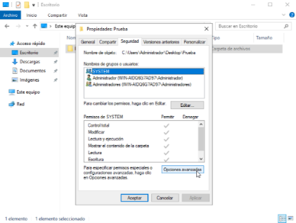Para habilitarlo o deshabilitarlo debemos seguir estos pasos:

Para ello le damos click derecho sobre la carpeta y le daremos la pestaña de seguridad de la carpeta y le daremos a opciones avanzadas de la carpeta.

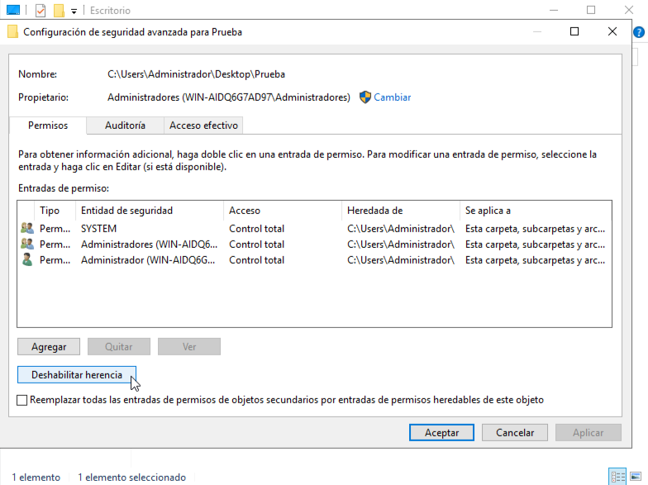

Ahora cuando le damos a opciones avanzadas nos saldrá abajo a la derecha la opción de habilitarlo o deshabilitarlo en mi caso como lo tengo activado pues nos saldrá para quitarlo.

1. **[](https://view.genial.ly/659a931030a7440014652082/interactive-content-ejercicio-3-relacion-10)Elabora un genially de cómo crear una nueva regla de entrada, otra de salida y otra de seguridad de conexión en Windows Server. Deben aparecer capturas de pantalla PROPIAS, explicando detalladamente cada imagen y paso**.

OHHHH!!! PINCHE EN MI PARA VER ESTE EJERCICIO:

1. **Paco trabaja en el departamento de informática de una empresa de 50 ordenadores y un servidor con Windows Server, por temas de seguridad, cuando un trabajador se ausenta más de 10 minutos de su puesto de trabajo, su sesión de trabajo debe ser bloqueada. De igual forma, una vez terminada la jornada laboral, 15:00, todos los equipos del departamento deben ser bloqueados.**

**A su misma vez, han llegado 6 nuevas impresoras al departamento y le han pedido a Paco que las instale de manera que puedan ser compartida por todo el departamento. Sistemas Informáticos Práctica 10 Gestión de permisos de red. 3**

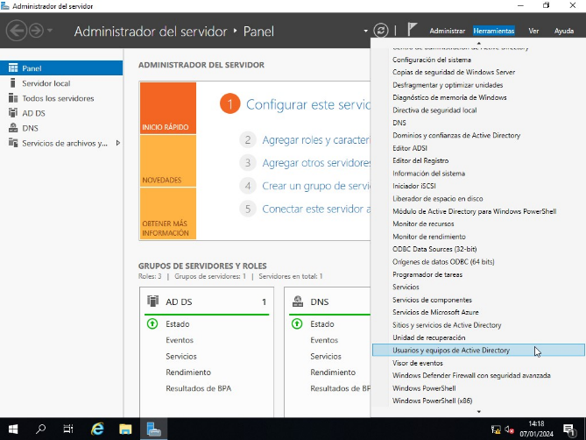**Indicar la explicación detallada de los pasos a seguir en cada caso expuesto para que se efectúen dichas acciones de manera automática**

Vamos a proceder primero a usuarios de grupos de Active Directory para ello primero hemos tenido que instalar el l Active Directory y promover a Controlador de Dominio.

Ahora vamos acceder a Usuarios y Grupos de Active Directory ahora vamos a seleccionar el usuario o usuarios o grupo que queremos establecer las horas de inicio de sesión.

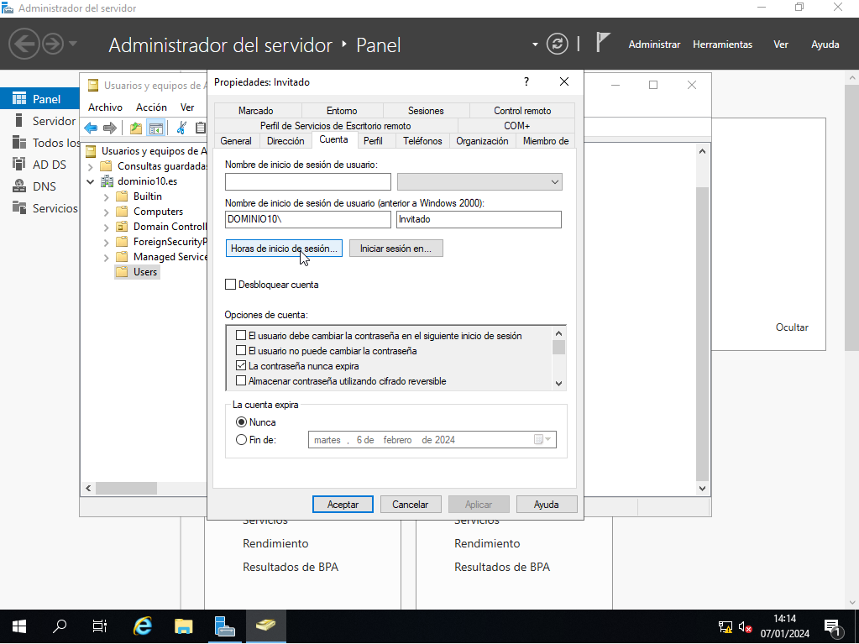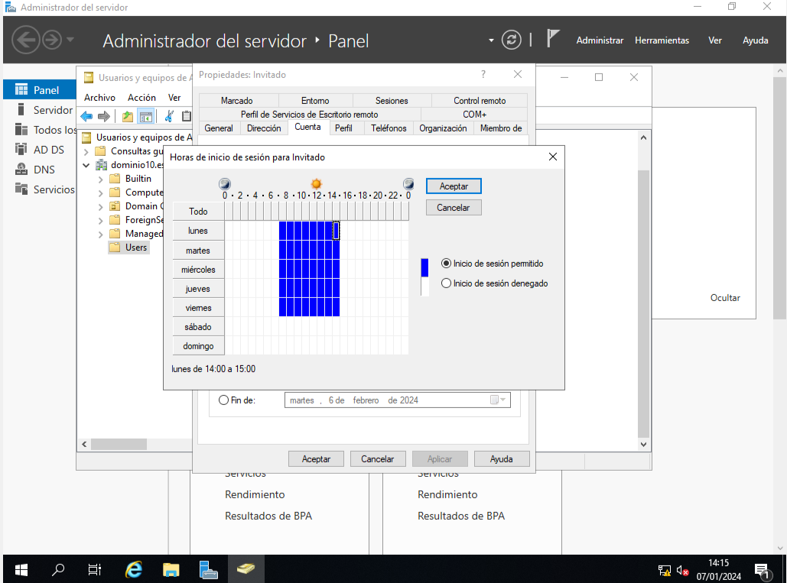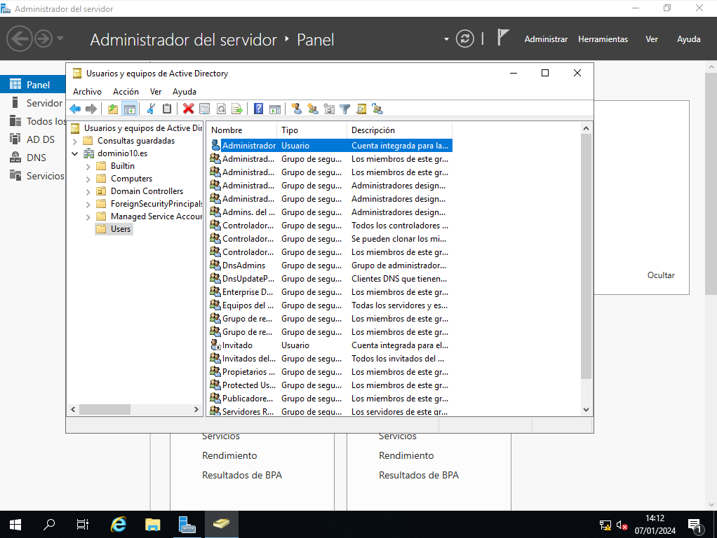

Ahora nos tendremos que dirigir a la pestaña de cuenta y le daremos a donde pone hora de inicio de sesión para establecer las horas que podemos iniciar en el sistema.

Ahora vamos a seleccionar las horas en las que vamos a poder iniciar sesión que sale en azul y en las que no se puede nos sale como en blanco.

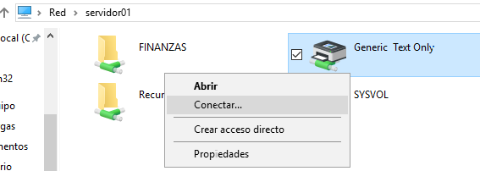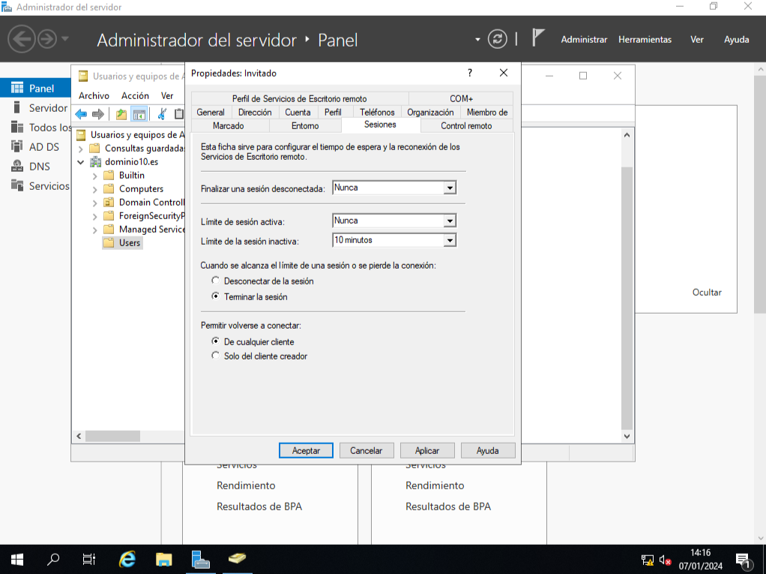

Y ahora vamos a conectar con la impresora que hemos agregado anteriormente para ello le damos a conectar y ya estaría conectado a ella.

Ahora vamos a proceder a la inactividad para ello nos vamos a la parte de sesiones y le damos a la parte donde pone limite de sesión inactiva como máximo le ponemos 10 minutos y le ponemos que termine sesión.

**BIBLIOGRAFIA**

Toda esta información se ha sacado a través de los apuntes proporcionado por el profesor del tema 10 de Sistemas Informáticos.